EU – peníze školám

Základní škola a Mateřská škola Petrov, okres Hodonín, příspěvková organizace,
696 65 Petrov 281
IČO: 71007423; tel.: 518 335 622; web: www.skolapetrov.cz
Registrační číslo projektu: CZ.1.07/1.4.007/21.0690
Název projektu: Zkvalitňování výuky na ZŠ Petrov
Tento projekt je spolufinancován Evropským sociálním fondem a státním rozpočtem České republiky.
____________________________________________________________________________

Výukový materiál

Název materiálu: Tažní a stálí ptáci – PŘ – PRACOVNÍ LIST

Šablona: V/2

Sada: 2

Pořadové číslo: 12

Autor: Mgr. Jarmila Flašarová

Ověření ve výuce: 3. třída, IV. ročník

Datum ověření: 29. 3. 2012

Prohlášení:
Prohlašuji, že při tvorbě výukového materiálu jsem respektoval(a) všeobecně užívané právní a morální zvyklosti, autorská a jiná práva třetích osob, zejména práva duševního vlastnictví (např. práva k obchodní firmě, autorská práva k software, k filmovým, hudebním a fotografickým dílům nebo práva k ochranným známkám) dle zákona 121/2000 Sb. (autorský zákon). Nesu veškerou právní odpovědnost za obsah a původ svého díla. Prohlašuji dále, že výše uvedený materiál jsem ověřil(a) ve výuce a provedl(a) o tom zápis do TK.
Dávám souhlas, aby moje dílo bylo dáno k dispozici veřejnosti k účelům volného užití (§30 odst. 1 zákona 121/200 Sb.), tj. že k uvedeným účelům může být kýmkoliv zveřejňováno, používáno, upravováno a uchováváno.

Datum: 29. 3 2012 Podpis:

Ptáci tažní a ptáci stálí

1. Doplň :
Tažní ptáci jsou takoví, kteří ………………………………………………………………………………
Stálí ptáci jsou ptáci, kteří ………………………………………………………………………………….

2. Uveď příklady tažných ptáků ………………………………………………………………………….
…………………………………………………………………………………………………………………………..
3. Uveď příklady stálých ptáků ………………………………………………………………………….
…………………………………………………………………………………………………………………………..
4. Napiš, co víš o kukačce …………………………………………..........................................
…………………………………………………………………………………………………………………………..
5. Víš, čím je kukačka pro les užitečná?
…………………………………………………………………………………………………………………………..
6.Napiš, jak říkáme ptákům ,mezi které patří káně lesní a poštolka obecná
……………………………………………………………………………………………………………………........
7. Co víš zajímavého o strace?
………………………………………………………………………......................................................
8. Znáš nějaké přirovnání ,které se vztahuje ke strace?
…………………………………………………………………………………………………………………………………………………………….
……………………………………………………………………………………………………………………………………………………………..

9.Poznáš podle obrázků ,o které ptáky se jedná?
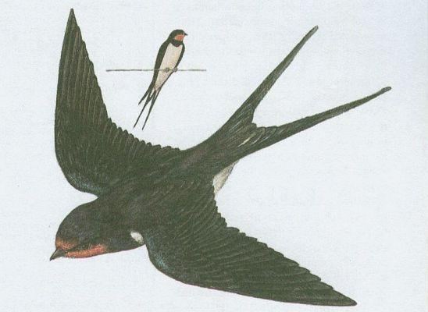
………………………………………………………………………………………………………………….
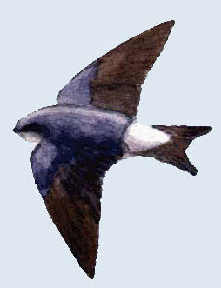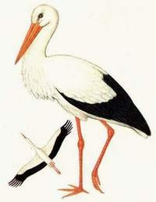
………………………………………………… ………………………………………..
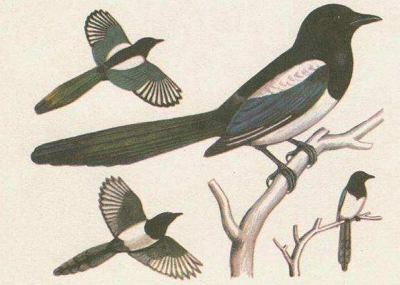
…………………………………………………………………………………………………………………………..
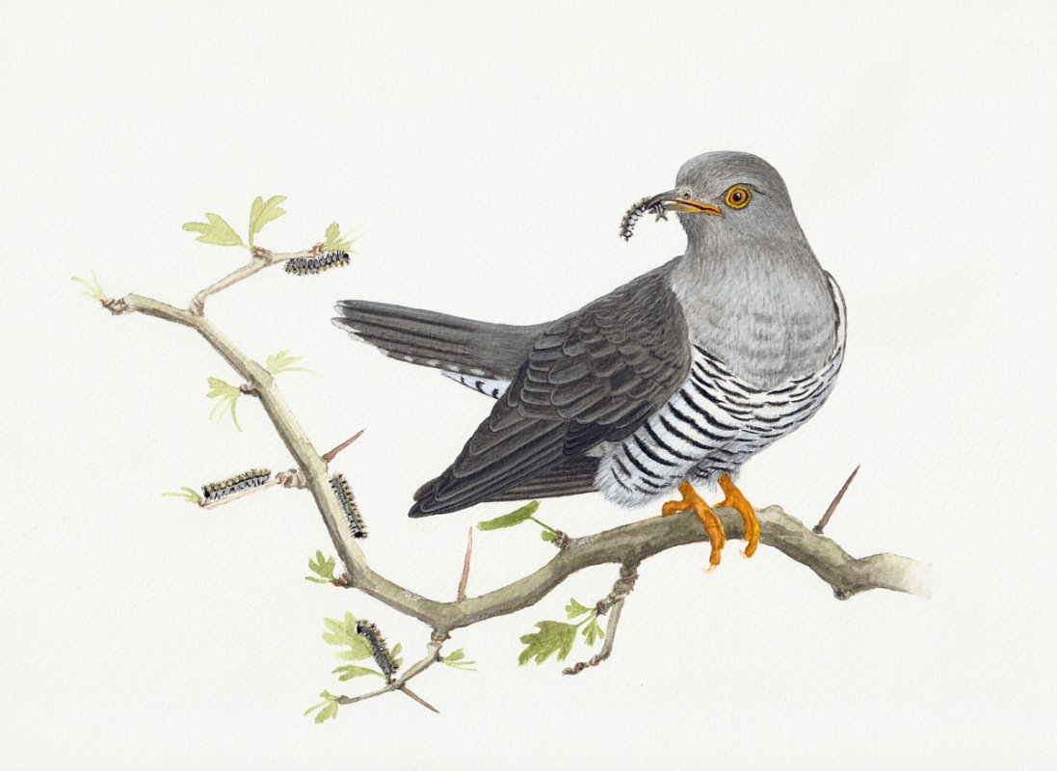
……………………………………………………………………………………………………………………….
Zdroje : http://www.google.cz/imgres?q=kuka%C4%8Dka+obecn%C3%A1&start=115&hl=cs&biw=1008&bih=619&addh=36&tbm=isch&tbnid=wCzkby2dXN http://www.google.cz/imgres?q=%C4%8D%C3%A1p+b%C3%ADl%C3%BD&hl=cs&biw=1008&bih=619&tbm=isch&tbnid=4Ov9Jz70OF8aZM:&imgrefurl=http://envis.praha-mesto.cz/(3r3454naxdl2e3551kh5ur55)/default.aspx%3Fid%3D62638%26ido%3D7778%26sh%3D-1699936424&docid=H1ue4_Po6u2ZvM&imgurl=http://envis.praha-mesto.cz/(3r3454naxdl2e3551kh5ur55)/zdroj.aspx%253Ftyp%253D5%2526id%253D32972%2526sh%253D-1993542465&w=200&h=258&ei=-R65T43mBOGn4gTx8-nICQ&zoom=1&iact=hc&vpx=221&vpy=300&dur=118&hovh=206&hovw=160&tx=75&ty=137&sig=118110343660174326162&page=1&tbnh=119&tbnw=94&start=0&ndsp=18&ved=1t:429,r:7,s:0,i:98VUCM:&imgrefurl=http://birdart.lanius.ro/common-cuckoo-with-its-distasteful-menu/690&docid=1FX5gLiDIAS0UM&imgurl=http://birdart.lanius.ro/wp-content/gallery/painting13/21-kakukk.jpg&w=1097&h=800&ei=4SC5T_u5K8TRtAbj0sCGCA&zoom=1&iact=hc&vpx=459&vpy=316&dur=2608&hovh=192&hovw=263&tx=131&ty=130&sig=118110343660174326162&page=7&tbnh=127&tbnw=172&ndsp=21&ved=1t:429,r:2,s:115,i:54
http://www.google.cz/imgres?q=vla%C5%A1tovka+obecn%C3%A1&hl=cs&biw=1008&bih=619&tbm=isch&tbnid=h5pzz6akcgAh8M:&imgrefurl=http://www.guh.cz/edu/bi/biologie_obratlovci/html04/foto_119.html&docid=JJ-Hx3HTQMSTTM&imgurl=http://www.guh.cz/edu/bi/biologie_obratlovci/foto04/foto_119.jpg&w=548&h=400&ei=zh25T9KaHYLl4QSd69HiDw&zoom=1&iact=hc&vpx=101&vpy=290&dur=126&hovh=192&hovw=263&tx=81&ty=67&sig=118110343660174326162&page=1&tbnh=137&tbnw=185&start=0&ndsp=15&ved=1t:429,r:5,s:0,i:80
http://www.grueneliga-berlin.de/?page_id=5696
http://envis.praha-mesto.cz/(3r3454naxdl2e3551kh5ur55)/default.aspx?id=62638&ido=7778&sh=-1699936424
http://www.google.cz/imgres?q=straka+obecn%C3%A1&hl=cs&biw=1020&bih=619&tbm=isch&tbnid=omrO9ErDybXu6M:&imgrefurl=http://www.guh.cz/edu/bi/biologie_obratlovci/html04/foto_111.html&docid=ZIwkLXSyK_Me4M&imgurl=http://www.guh.cz/edu/bi/biologie_obratlovci/foto04/foto_111.jpg&w=560&h=400&ei=vyO5T6DgO83Dswbcn8DLBw&zoom=1&iact=hc&vpx=416&vpy=316&dur=8321&hovh=190&hovw=266&tx=142&ty=77&sig=118110343660174326162&page=1&tbnh=115&tbnw=152&start=0&ndsp=15&ved=1t:429,r:12,s:0,i:108

